L A T A
20

SZALONE

1921

LOTNICTWO
W 1921 ROKU URUCHOMIONO POŁĄCZENIE LOTNICZE PARYŻ–WARSZAWA.

MOTORYZACJA
CSWS T8 – POLSKI SAMOCHÓD OSOBOWY SKONSTRUOWANY W PAŃSTWOWYCH ZAKŁADACH INŻYNIERII W WARSZAWIE

MODA
N AJMODNIEJSZYM STROJEM KĄPIELOWYM DLA KOBIET I MĘŻCZYZN BYŁ JEDNOCZĘŚCIOWY TRYKOT

Sfinansowano ze środków Ministerstwa Kultury i Dziedzictwa Narodowego w ramach Programu Wieloletniego NIEPODLEGŁA na lata 2017-2022

DANCINGI

TANIEC W LATACH 20. XX WIEKU BYŁ WYRAZEM RADOŚCI Z ŻYCIA
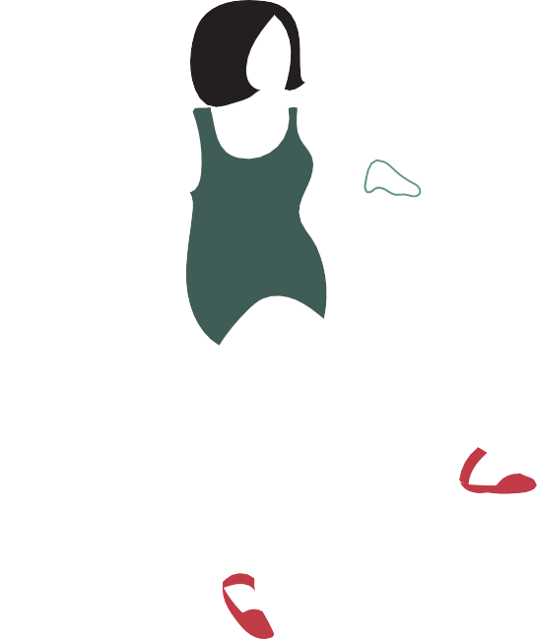
I SPOSOBEM NA ODPRĘŻENIE PO LATACH WOJNY. NAJPOPULARNIEJSZE TAŃCE TO SWING I CHARLESTON.

FOTOGRAFIA
– ROZPOCZĘTO SERYJNĄ PRODUKCJĘ APARATÓW FOTOGRAFICZNYCH MARKI LEICA. BYŁ TO PRAWDZIWY PRZEŁOM – APARATY BYŁY PORĘCZNE I UMOŻLIWIAŁY SZYBKIE WYKONANIE ZDJĘĆ!

